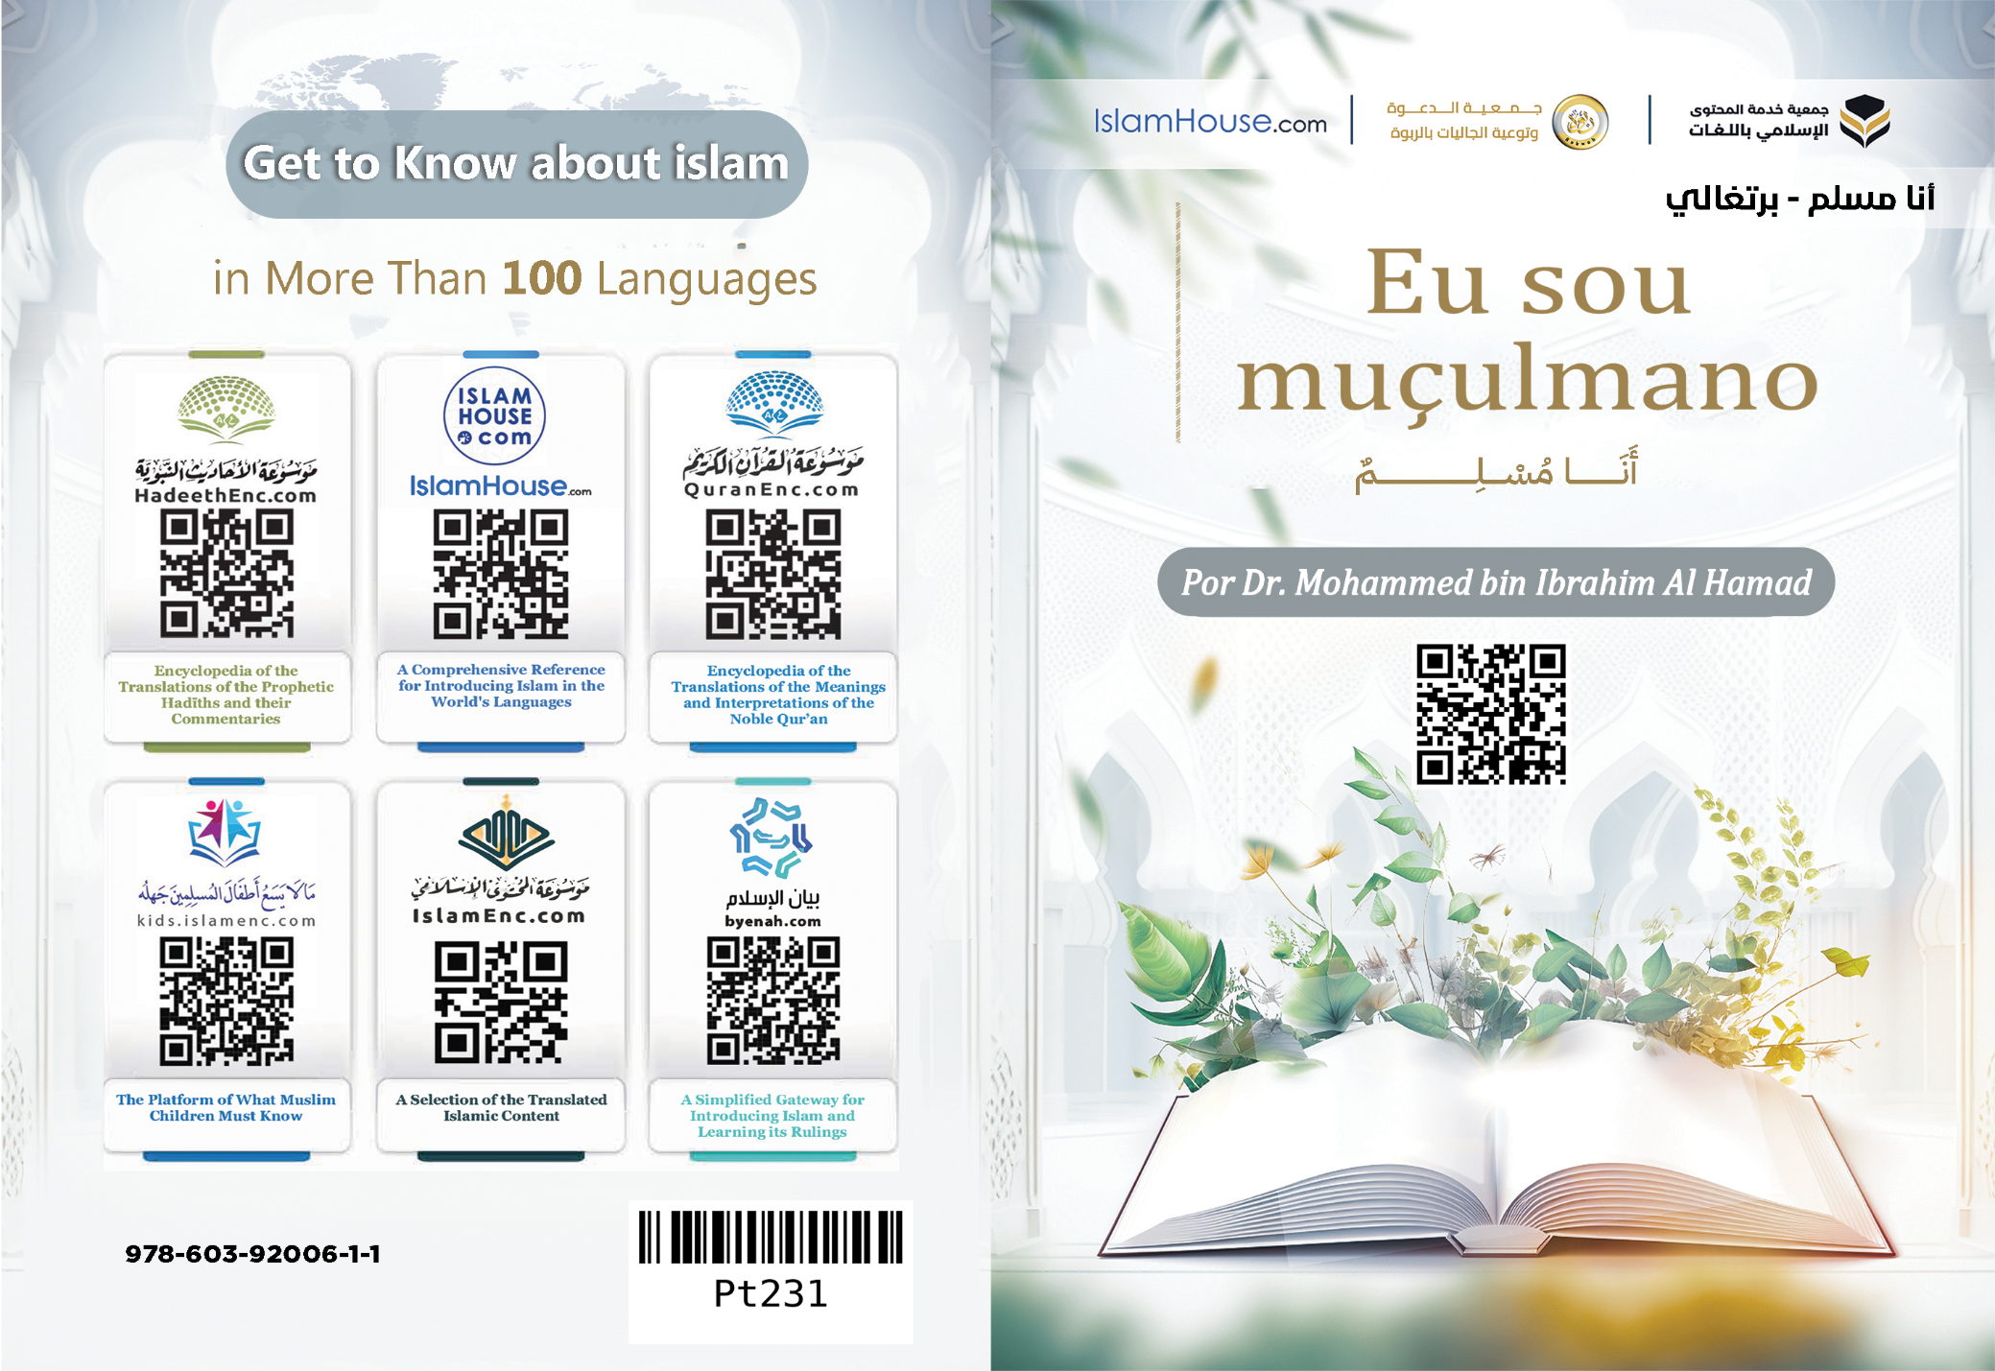

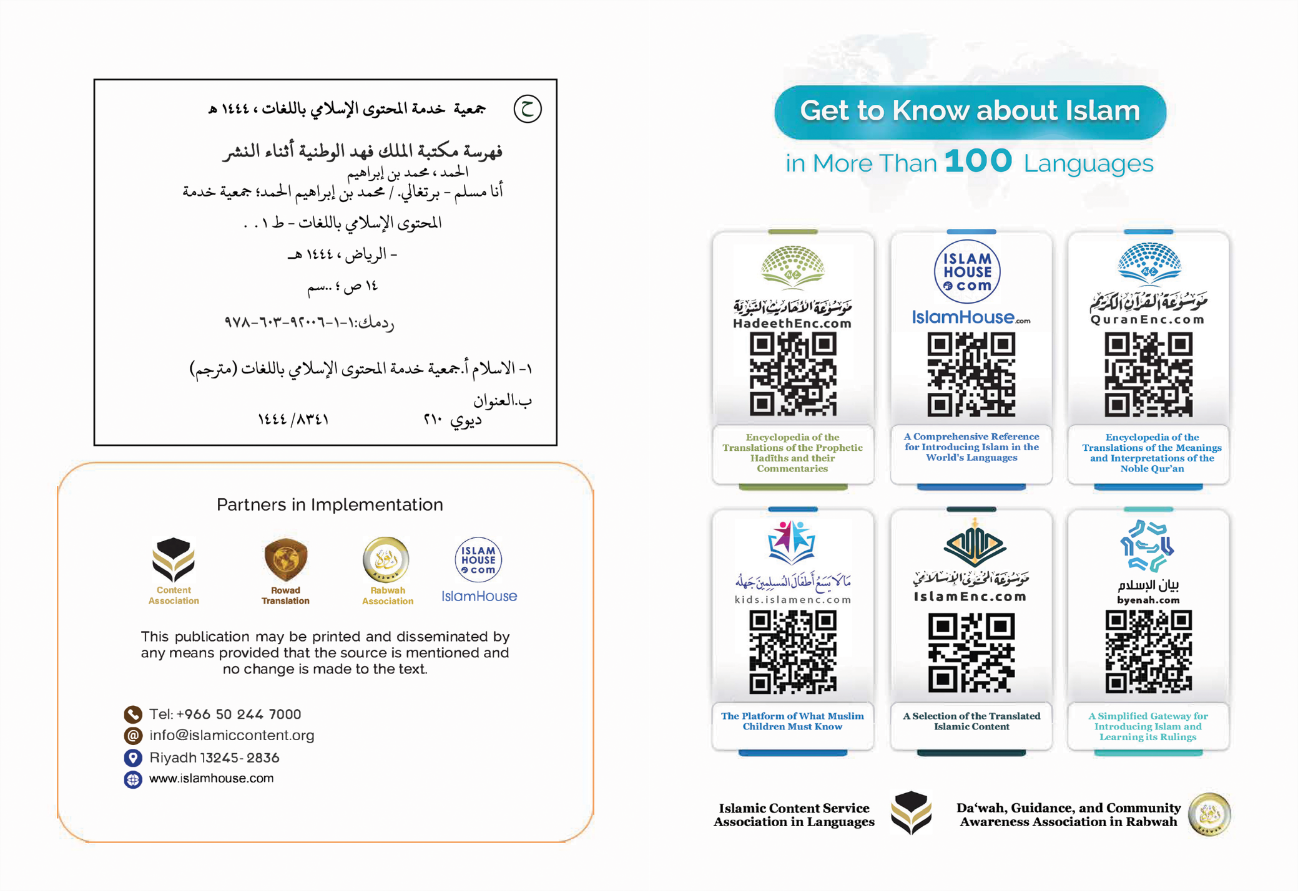

Eu sou muçulmano
Por Dr. Mohammed bin Ibrahim Al Hamad

Eu sou muçulmano¹
Eu sou muçulmano, e isso significa que minha religião é o Islam. Islam é uma palavra grande e sagrada que foi herdada pelos profetas - a paz esteja com eles - do primeiro ao último deles. Esta palavra carrega significados elevados e grandes valores. Significa entrega, submissão e obediência ao Criador. Significa paz, felicidade, segurança e conforto para o indivíduo e a sociedade. É por isso que as palavras paz e Islam estão entre as palavras mais usadas na lei islâmica. Salam é um dos nomes de ALLAH. A saudação dos muçulmanos entre si é a paz. Saudações do povo do Paraíso (paz), O muçulmano é aquele cujo de sua língua e da sua mão os muçulmanos estão seguros. O Islam é uma religião de bondade para todas as pessoas; Isso os conforta e é o caminho para sua felicidade neste mundo e no outro. Por isso, veio como um selo abrangente, amplo e claro, aberto a todos, que não distinguiam raça de raça, nem cor de cor, mas olhavam para as pessoas com um só olhar. Ninguém se distingue no Islam, exceto segundo a porção que toma de seus ensinamentos. É por isso que todas as almas o aceitam; porque está de acordo com o instinto; Todo ser humano nasce com um coração bondoso, justo e livre, amando seu Senhor, reconhecendo que Ele é a divindade digna de adoração somente, com exclusão de qualquer outro ser. E ninguém se afasta desta fitrah exceto por uma influência externa. Esta religião foi aprovada para as pessoas, pelo criador das pessoas, seu Senhor e seu Deus.
E minha religião, o Islam, me ensina que viverei neste mundo e, após a minha morte, mudarei para outra casa, que é a morada eterna na qual o destino das pessoas é o Paraíso ou o inferno.
E minha religião, o Islam, comanda-me ordens e impede-me de proibições. Se eu cumprir esses comandos e evitar essas proibições, serei feliz neste mundo e no outro. Se eu negligenciá-los, a miséria ocorrerá neste mundo e no outro, tanto quanto minha negligência e falhas. A maior coisa que o Islam me ordenou fazer é a unicidade de ALLAH. Eu testemunho e acredito firmemente que ALLAH é meu Criador e meu Deus; Eu adoro somente a ALLAH; por amor a Ele, medo de Seu castigo, esperança de Sua recompensa e confiança Nele, E esse monoteísmo é representado pelo testemunho de ALLAH com unicidade, e de Seu Profeta Muhammad e com a mensagem; Muhammad é o selo dos profetas; ALLAH o enviou como misericórdia aos mundos, e com ele selou profecias e mensagens; Não há profeta depois dele. Ele veio com uma religião geral que é válida para todos os tempos, lugares e nações.
E minha religião ordena-me firmemente a acreditar nos anjos, e em todos os mensageiros, e em seus profetas Noé, Abraão, Moisés, Jesus e Muhammad - que a paz esteja com eles -.
E ele ordena-me a acreditar nos livros celestiais que foram revelados aos mensageiros, e a seguir o último deles, o selo, e o maior deles, que é o Alcorão Sagrado.
Minha religião ordena que eu acredite no Último Dia; em que as pessoas são recompensadas por seus atos, Ele me ordena a acreditar na predestinação, a contentar-me com o que é bom e ruim para mim nesta vida e a lutar pelos meios de salvação. A crença no destino dá-me conforto, segurança, paciência e desapego aos arrependimentos pelo que passou; Porque estou convicto de que o que me aconteceu não me teria perdido, e o que me falhou não me teria acontecido; Tudo é predestinado e escrito por ALLAH, e eu não tenho nada além de tomar as razões, e me contentar com o que vem depois disso.
O Islam ordena que eu faça boas ações e grandes práticas que agradam meu Senhor, purificam minha alma, que façam meu coração feliz, abram meu peito, iluminem meu caminho e tornem-me um membro útil da sociedade.
As maiores dessas ações são: Unidade de ALLAH, realizando as cinco orações diárias durante o dia e a noite, pagando zakat , jejuando um mês do ano, que é o mês do Ramadhan, e fazendo a peregrinação à Casa Sagrada em Makkah para aqueles que podem realizar a peregrinação.
Entre as maiores coisas a que minha religião me guiou, o que amplia o peito, está a leitura frequente do Alcorão, que é a palavra de ALLAH, o discurso mais verdadeiro, o discurso mais belo, maior e mais luxuoso que inclui as ciências do primeiro e do último. Lê-lo ou ouvi-lo traz paz, conforto e felicidade ao coração, mesmo que o leitor ou ouvinte não saiba árabe ou não seja muçulmano. Entre as maiores coisas que ampliam o peito estão as muitas súplicas a ALLAH, recorrendo a Ele, e pedindo a Ele, todas as pequenas e grandes; ALLAH atende aqueles que o chamam e o adoram sinceramente.
Entre as maiores coisas que ampliam o peito está a lembrança frequente de ALLAH- o Todo-Poderoso -.
Meu Profeta - que a paz e bênçãos de ALLAH estejam sobre ele - instruiu-me a como lembrar de ALLAH ensinou-me o melhor com o que ALLAH é lembrado. Entre isso: as quatro palavras que são o melhor discurso depois do Al Qur'an, que são: (Glória a ALLAH, louvado seja ALLAH, não há divindade além de ALLAH, e ALLAH é grande).
Assim como (peço perdão a ALLAH, e não há força nem poder a não ser com ALLAH).
Essas palavras têm um efeito admirável no peito, e a descida da paz no coração.
O Islam ordena que eu tenha um status elevado, longe do que acontece com minha humanidade e minha dignidade. E a usar minha mente e minha alma para o que fui criado a partir de trabalho útil em minha religião e minha vida mundana.
E o Islam ordena-me a ser gentil, bem educado, bondoso com as pessoas, tanto quanto eu puder, através de palavras e de ações.
O maior dos direitos de criação que me foi ordenado é o direito dos pais. Minha religião ordena-me a ser gentil com eles, amar o bem para eles, lutar por sua felicidade e proporcionar benefícios a eles; especialmente na velhice; Por esta razão, a mãe e o pai são vistos nas sociedades islâmicas com uma alta posição de apreço, respeito e serviço por seus filhos. E quanto mais velhos os pais ficavam, ou são afligidos por uma doença ou enfermidade, mais aumenta a honra dos filhos a eles. Minha religião ensinou-me que as mulheres têm grande dignidade e grandes direitos. As mulheres no Islam são irmãs dos homens, e o melhor das pessoas é o melhor para sua família. Uma mulher muçulmana em sua infância tem direito à amamentação, cuidados e boa educação, e nessa época ela é o conforto dos olhos e o fruto do coração de seus pais e irmãos. E quando ela cresce, ela é a honrada que é sustentada por seu tutor, que tem ciúmes dela e a cerca de seus cuidados. Ele não aceita que mãos más se estendam a ela, nem línguas machuquem, nem olhos enganosos. E quando ela casa-se, é pela palavra de ALLAH e Sua solene aliança. Estando na casa do marido de forma mais honrada É dever de seu marido honrá-la, tratá-la com bondade e abster-se de prejudicá-la.
E quando ela é mãe, sua justiça está ligada ao direito de ALLAH – o Altíssimo, e sua desobediência e abuso dela está associada ao politeísmo e à corrupção na terra.
E quando ela é irmã, então ela é aquela que o muçulmano foi ordenado a defender, honrá-la e ter ciúmes dela. E quando é tia, ela está na mesma posição que uma mãe em retidão e educação.
Quando é avó, ou idosa, seu valor aumenta em seus filhos, netos e todos os seus parentes; Seu pedido dificilmente é rejeitado e sua opinião não é banalizada.
E se for distante da pessoa, não sendo parentes ou vizinho, então ele tem o direito do Islam geral de se abster de danos, baixar o olhar e assim por diante.
E as sociedades muçulmanas ainda respeitam esses direitos com o direito ao cuidado, o que fez das mulheres um valor e uma consideração que as sociedades não muçulmanas não têm.
Além disso, no Islam, as mulheres têm o direito de possuir propriedade, alugar, vender, comprar e todos os outros contratos, e têm o direito de aprender, ensinar e trabalhar, desde que não contradigam sua religião. Pelo contrário, há conhecimento do que é uma obrigação individual, e aquele que a abandona, seja homem ou mulher, é pecador.
Pelo contrário, ela tem o que os homens têm exceto o que é específico a ela com exclusão dos homens, ou o que eles têm direito sem ela de direitos e disposições que são apropriados para cada um deles de maneira detalhada em seus lugares.
Minha religião ordena que eu ame meus irmãos, irmãs, tios, tias, e todos os meus parentes, e ordena que eu cumpra os direitos de minha esposa, filhos e vizinhos.
E minha religião ordena-me a aprender e incentiva-me a fazer tudo o que eleva minha mente, moral e pensamento.
Ela me ordena a ser modesto, manso, generoso, corajoso, sábio, sóbrio, paciente, honesto, humilde, casto, íntegro, leal, amar o bem para as pessoas, esforçar para ganhar a vida, bondade para com os necessitados, bom tratamento aos doentes, cumprir promessas, estar aberto às pessoas, ter a mente aberta e me certificar de fazê-los felizes o máximo que puder.
Por outro lado, adverte-me contra a ignorância e me proíbe de incredulidade, ateísmo, desobediência, imoralidade, adultério, perversão, arrogância, inveja, ódio, desconfiança, pessimismo, tristeza, mentira, desespero, avareza, preguiça, covardia, ira, tolices, ofender as pessoas, falar muito sem proveito, revelar segredos, trair, quebrar uma promessa, desobedecer aos pais, romper laços de parentesco, negligenciar os filhos, prejudicar o próximo e as pessoas em geral.
O Islam também proíbe o consumo de intoxicantes, abuso de drogas, jogos de azar com dinheiro, roubo, trapaça, engano, intimidação de pessoas, espionagem e rastreamento de suas falhas.
Minha religião, o Islam, preserva o dinheiro, e nisso está a propagação da paz e da segurança. É por isso que ele incentivou a honestidade, elogiou seus praticantes, prometeu-lhes uma boa vida e entrada no Paraíso no Além, proibiu o roubo e ameaçou seu perpetrador com punição neste mundo e no outro.
Minha religião preserva a alma, e por isso proíbe matar-se ilicitamente e agredir os outros com qualquer tipo de agressão, mesmo verbalmente.
Em vez disso, é proibido que uma pessoa ataque a si mesma; Ele não permitiu que uma pessoa corrompesse sua mente, destruísse sua saúde ou se matasse.
Minha religião, o Islam, garante liberdades e as controla. No Islam, uma pessoa é livre para pensar, vender, comprar, negociar e se mover, e livre para desfrutar das coisas boas da vida, como comida, bebida, roupas, desde que não cometa um ato proibido, que causa dano a ele ou a outros.
Minha religião ajusta as liberdades; não permite que ninguém transgrida o outro, nem deixa uma pessoa seguir seus prazeres proibidos que destroem seu dinheiro, sua felicidade e sua humanidade.
E se você olhar para aqueles que se deram liberdade em tudo, e deram a eles tudo o que eles desejavam de desejos sem serem dissuadidos por qualquer estímulo de religião ou razão - você veria que eles vivem nos níveis mais baixos de miséria e angústia, e você veria alguns deles querendo cometer suicídio; Desejo de se livrar da ansiedade.
Minha religião me ensina as melhores maneiras de comer, beber, dormir e de falar com as pessoas.
E minha religião me ensina tolerância na compra e venda e na reivindicação de direitos. Ensina-me a ser tolerante com os violadores da religião; Não sou injusto com eles, nem os ofendo, mas faço-lhes o bem, e espero que o bem os alcance. A história dos muçulmanos testemunha sua tolerância com os violadores, uma tolerância que nenhuma nação antes deles conhecia. Muçulmanos coexistiram com nações de diferentes credos e ficaram sob o domínio dos muçulmanos; Os muçulmanos - com todos - estavam da melhor maneira em que eram tratados entre os seres humanos. Em suma, o Islam me ensinou as sutilezas da etiqueta, as belezas das relações e as maneiras mais nobres que tornam minha vida perfeita e satisfazem meu prazer. E ele me proibiu de tudo que perturbe minha vida, e que prejudique o corpo social, a alma, a mente, o dinheiro, a honra e prestígio. E ao tomar esses ensinamentos, minha felicidade será maior. De acordo com minha negligência e desleixo em alguns deles, minha felicidade diminuirá tanto quanto prejudiquei esses ensinamentos.
O passado não significa que sou infalível, não cometo erros, nem fico aquém. Minha religião leva em conta minha natureza humana e minha fraqueza às vezes, então erros, falhas e negligências ocorrem de mim. Por esta razão, a porta do arrependimento, busca de perdão e retorno a Deus foi aberta para mim. O arrependimento apaga os efeitos de minhas falhas e eleva minha posição com meu Senhor.
E todos os ensinamentos da religião islâmica de crenças, moral, etiqueta e transações se originam do Al Qur'an Sagrado e da Sunnah purificada.
Finalmente, digo com firmeza: se qualquer pessoa, em qualquer lugar do mundo, conhecesse a verdade da religião do Islam com os olhos da justiça e da imparcialidade, não poderia fazer nada além de abraçá-la, mas a calamidade é que a religião do Islam é distorcida pela propaganda falsa ou pelas ações de alguns de seus afiliados que não a seguem.
E se alguém olhasse para sua realidade como ela é, ou para as condições de sua família que realmente a está fazendo, não hesitaria em aceitá-la e entrar nela. Ficará claro para ele que o Islam exige a felicidade dos seres humanos, paz e segurança, e a promoção da justiça e benevolência. Quanto aos desvios de alguns dos adeptos do Islam - sejam eles poucos ou muitos - não é permitido, em nenhum caso, culpar a religião, ou ser culpado por ela, pois ele é inocente disso. As consequências do desvio pertencem aos próprios desviantes. Porque o Islam não ordenou que o fizessem; Em vez disso, ele os proibiu e os impediu de se desviarem do que trouxe. Além disso, a justiça exige que seja considerado o estado daqueles que praticam a religião com o direito de praticá-la, e daqueles que implementam suas ordens e decisões em si mesmos e nos outros. Isso enche os corações de reverência por esta religião e seu povo. O Islam não abandonou os jovens ou os grandes de guias e disciplinas sem exortá-los, nem o vício ou a corrupção sem advertir contra eles e impedi-los de seu caminho.
Assim, aqueles que o glorificavam, que observavam seus rituais, eram as pessoas mais felizes e estavam na mais alta classe de autodisciplina, e as educavam nas virtudes do bom caráter e da nobreza moral, o próximo e o distante, os que concordavam e oponentes, testemunhavam a favor deles.
Quanto a apenas olhar para a condição dos muçulmanos que são negligentes em sua religião, que se desviam de seu caminho reto - não tem nada de justiça, mas é injustiça em si mesma.
Finalmente, este é um convite a todos que não são muçulmanos para que tenham interesse em conhecer o Islam e aceitá-lo.
E quem quiser entrar no Islam deve testemunhar que não há Deus digno de adoração excepto ALLAH e que Muhammad é o Mensageiro de ALLAH. Ele aprende com a religião fazendo o que ALLAH ordenou-lhe Quanto mais ele aprende e pratica, maior sua felicidade e maior sua posição diante de seu Senhor.

